8 juillet 2010 09h06 | Par LAURIE BOSDECHER | 3 | commentaire(s)

Coup de frein au village auto autour de Bordeaux

Faute de terrain trouvé pour un déménagement groupé, la CUB envisage d'aider au cas par cas les concessionnaires automobiles situés sur le tracé de la future ligne de tramway
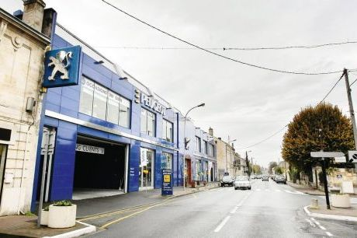

Peugeot à la barrière du Médoc va, s'il reste, se retrouver dans une situation difficile, l'accès des véhicules ne se faisant plus qu'en sens unique sur une voie de tramway. ARCHIVES LAURENT THEILLET
Partager
Plus

Bordeaux
CUB
Bruges
Gironde
Eysines
Le Bouscat
économie

Envoyer à un ami

Imprimer
Partager
 | Facebook |  |  | Twitter
 | Stubleupon |  |  | Digg
 | Myspace |  |  | Delicious
 | Live |  |  | G bookmarks
 | Reddit |  |  | Linkedin
Nouveau rebondissement sur le projet de la ligne D du tramway. Réunis en fin de semaine dernière à la Communauté urbaine de Bordeaux (CUB), les concessionnaires automobiles situés sur le tracé au Bouscat et à Bruges sont sortis sans voix de la rencontre. « Nous ne pourrons pas déménager dans un village automobile. Il n'y a pas de terrain disponible pour nous », annonce François Léauté, président du CNPA de la Gironde, syndicat regroupant les professionnels du département.
Estimant leur activité incompatible avec l'arrivée de la ligne D dans le quadrant nord-ouest de l'agglomération à l'horizon 2017, les concessionnaires de l'avenue de la Libération et de la route du Médoc avaient émis le vœu de déménager sur un même site en front de rocade. Depuis un an et demi, ils travaillaient avec les services de la CUB pour trouver un terrain.
Compatibles avec le tram ?
Bordeaux-Lac, Bruges et Eysines avaient été évoqués. Les deux premières solutions rapidement écartées, seul restait le site en front de rocade à Eysines. Endroit qui leur convenait mais pas au maire de la commune, Christine Bost, qui a d'autres projets, liés aux loisirs, dans ce poumon vert de sa ville.
« Nous sommes toujours prêts à les aider mais nous n'avons pas de terrain de 20 hectares comme ils le souhaitent, indique le vice-président de la CUB en charge des transports de demain, Gérard Chausset. Nous restons prêts à les aider au cas par cas. Leur activité n'est pas incompatible avec le tram. L'accessibilité aux garages sera maintenue. Cela marche par exemple à Lyon. » L'élu émet un seul bémol pour Peugeot, proche de la barrière du Médoc, qui deviendra très difficile d'accès.
Cette réponse ne satisfait pas les concessionnaires. Contrairement aux affirmations du vice-président de la CUB, François Léauté estime que l'activité des professionnels sera fortement mise en péril. Le départ des concessionnaires devait libérer près de dix hectares de terrain, destinés à être urbanisés. Un projet qui répond à l'objectif de la CUB de construire 50 000 logements le long des axes de transports en commun d'ici 2 030. « Quelle sera l'utilité du tramway si c'est pour desservir des garages automobiles ? », demande le président du CNPA.
Projet urbain à revoir
L'emprise du tramway doit aussi déborder à certains endroits sur ces mêmes sites, notamment pour la construction des stations. « Si on reste, on va donc nous exproprier. Empiéter sur l'activité économique, cela risque d'être compliqué », remarque-t-il. 800 emplois sont liés à l'automobile sur l'axe de la future ligne au Bouscat et à Bruges.
Quid enfin des indemnisations liées à la période de travaux ? « Nos chiffres d'affaires ne sont pas ceux des commerces traditionnels. L'addition risque d'être salée », dit-il. « Ces sommes sont budgétisées dans le coût des travaux, répond Gérard Chausset. Les concessionnaires automobiles n'ont pas plus, pas moins de droits que les autres activités économiques touchées par l'arrivée du tramway. »
Les professionnels se donnent le mois d'août pour réfléchir à une stratégie à adopter pour la rentrée. « L'activité automobile a besoin d'être groupée pour fonctionner, relève François Léauté. Ici nous avions déjà un village, nous voulons le conserver. »

